苏州大学实验报告
院、系 | 计算机学院 |  | 年级专业 |  | 20中外物联网1 |  | 姓名 | 李启佳 | 学号 | 2017494095
课程名称 |  | 人工智能导论 |  |  |  |  |  |  | 成绩
指导教师 |  | 王邦军 |  | 同组实验者 |  | 无 |  | 实验日期 | 2023.5.12

实 验 名 称 | 实验四 遗传算法求函数最大值

- 实验目的
熟悉和掌握遗传算法的原理、流程和编码策略，并利用遗传求解函数优化问题，理解求解流程并测试主要参数对结果的影响。

- 实验内容
- 利用遗传算法求解函数最大值。

- 使用遗传算法求解函数最大值的一般步骤：

- 定义适应度函数：为了使用遗传算法求解函数的最大值，我们需要先定义一个适应度函数来对每个个体进行评估。在这里，我们可以将适应度函数设置为需要最大化的函数本身。
- 初始化种群：我们需要生成一个由许多个体（函数参数）组成的初始种群。
- 选择操作：在这一步骤中，我们从当前种群中选择最好的个体。选择的方法可以是竞争式选择或轮盘赌选择。
- 交叉操作：交叉操作用于生成新的后代个体。在这里，我们可以使用单点交叉或多点交叉的方法。
- 变异操作：变异操作用于引入种群的多样性，以防止算法陷入局部最优解。在这里，我们可以随机选择一个个体的某个参数，并将其修改为新的值。
- 更新种群：通过上述步骤，我们可以生成一些新的个体，并将其与原始个体混合起来形成一个新的种群。
- 判断终止条件：在遗传算法中，我们需要指定终止条件。例如，可以指定迭代次数达到某个阈值或适应度达到某个目标值时停止算法。
- 输出结果：在满足终止条件时，我们输出最优的个体作为最终结果。
- 实验步骤和结果
- 案例代码
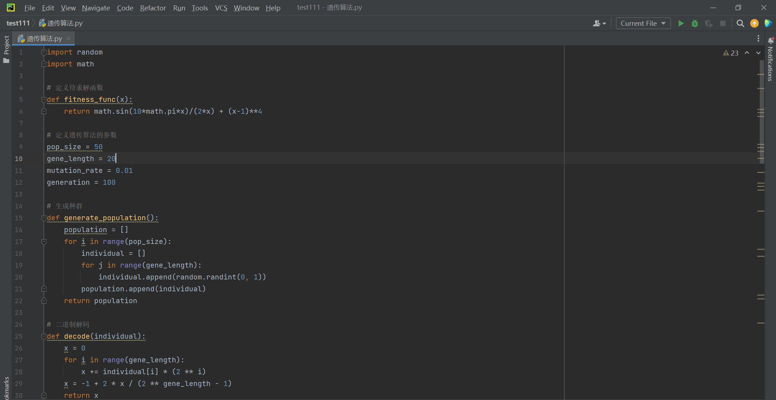
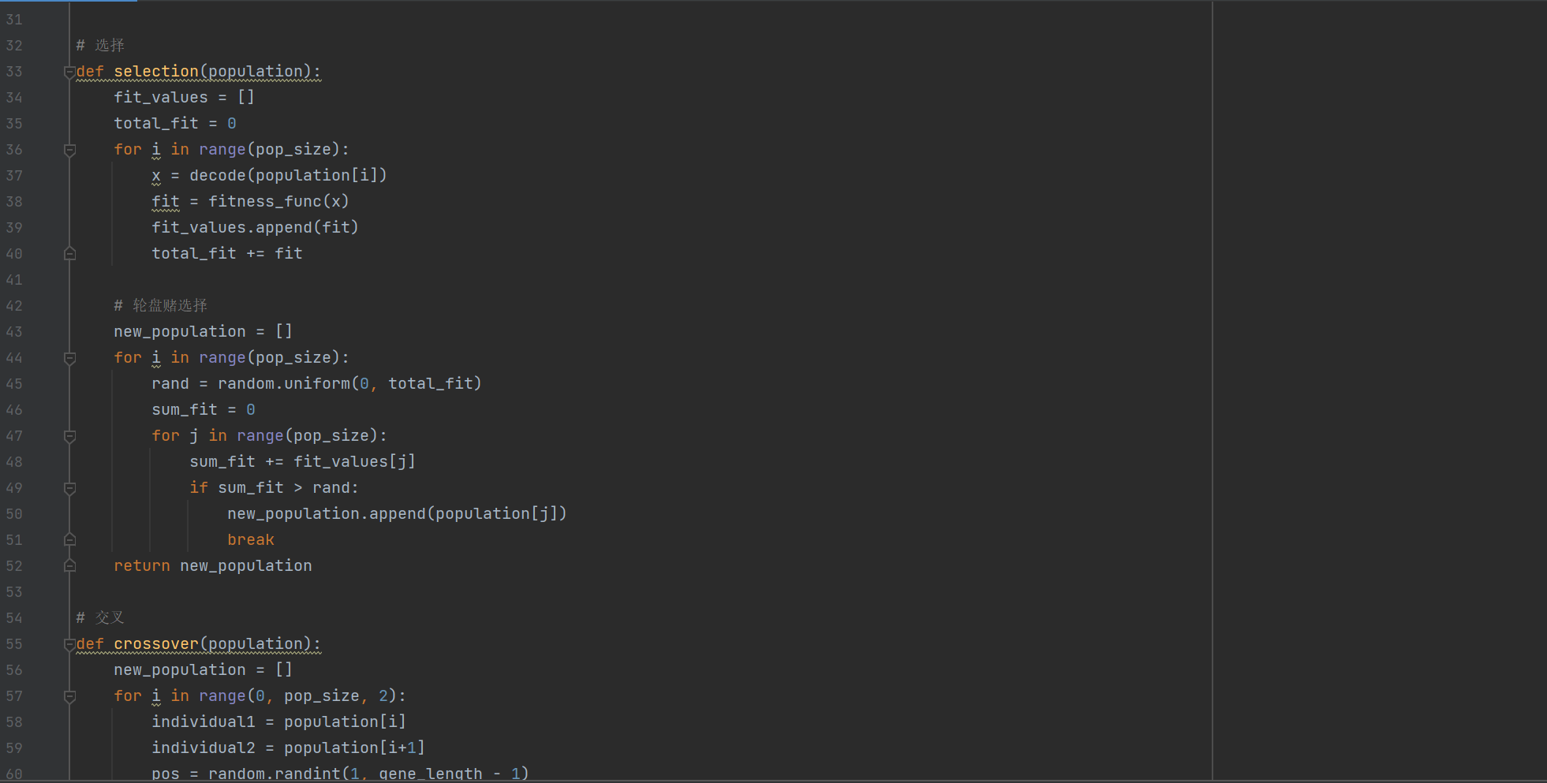
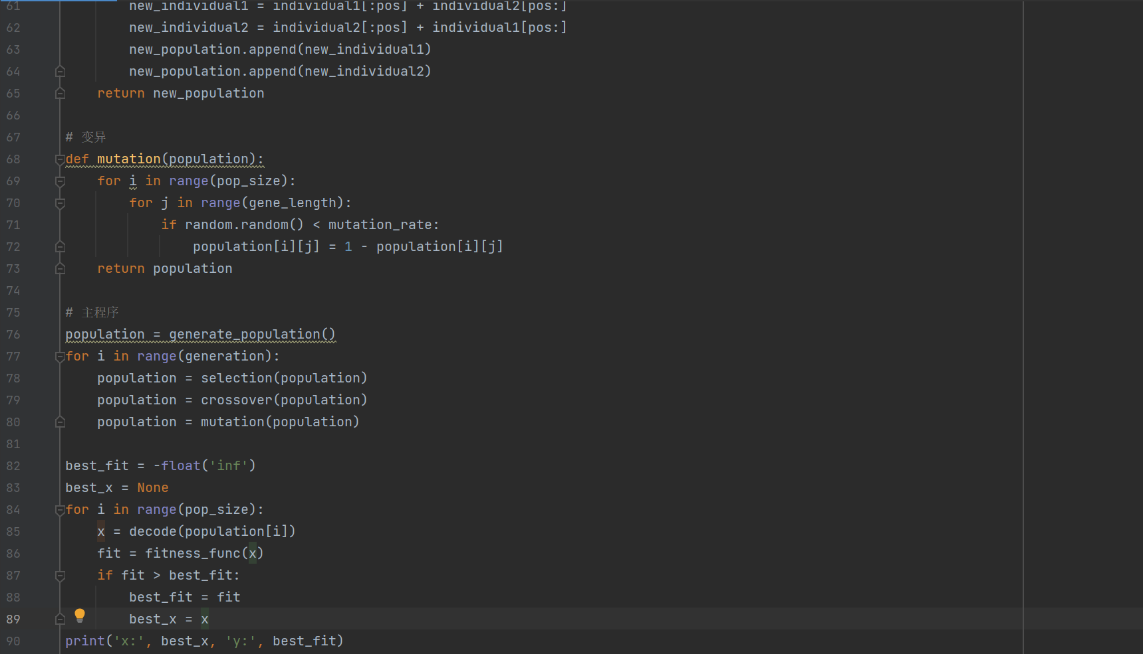
实验结果：
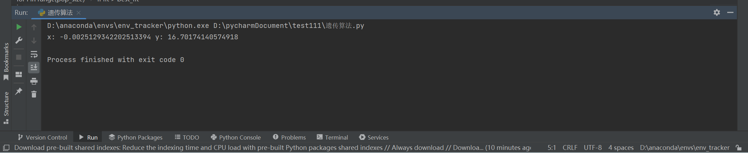
实验描述：
这段代码实现了一个使用遗传算法求解函数最大值的问题。遗传算法是一种启发式搜索算法，通过模拟生物进化过程的方式来搜索问题的最优解。在这段代码中，首先定义了一个待求解的函数 fitness_func(x)，然后定义了遗传算法的一些参数，包括种群大小、染色体长度、变异率和迭代次数。接下来生成了一个初始种群，并进行选择、交叉和变异等操作，直到达到指定的迭代次数。最后从种群中选择出适应度最高的个体，并输出其对应的解和函数值。这段代码的作用是解决了一个优化问题，即求解给定函数的最大值，通过遗传算法的优化过程来搜索最优解。

